Ngày soạn:23/02/2025
Ngày dạy: 26/02/2025 đến ngày 19/03/2025
Lớp dạy: 6A,B,C
Tuần 24-28 Chủ đề 6: KHÁI QUÁT MĨ THUẬT TRUYỀN THỐNG PHÚ YÊN
(Thời gian thực hiện: 4 Tiết -TCT: Từ tiết 26 đến tiết 29 )
I. Mục tiêu : Qua bài học này HS cần nắm được:
1. Kiến thức:
- Nhận biết và trình bày một số đặc điểm cơ bản của Mỹ thuật truyền thống Phú Yên.
- Hiểu biết được một số di sản mỹ thuật truyền thống Phú Yên
2. Năng lực:
- Chia sẻ được ý tưởng của bản thân về phương án bảo tồn và quảng bá mỹ thuật truyền thống Phú Yên
3. Phẩm chất:
- Biết tôn trọng, có ý thức giữ gìn và phát huy giá trị nghệ thuật truyền thống Phú Yên.
-Giáo dục tinh thần đoàn kết yêu nước của các thế hệ người Việt Nam trong dựng nước và giữ nước qua các thời kì lịch sử.
II. Thiết bị dạy học và học liệu
1. Giáo viên: Sách giáo khoa và hình ảnh minh họa
2. Học sinh: Sách giáo khoa, giấy vẽ, bút chì, màu vẽ
III. Tiến trình dạy học:
A. Hoạt động khởi động
a. Mục tiêu: Tạo tâm thế hứng thú cho học sinh và từng bước làm quen bài học học
b. Nội dung: Giáo viên trình bày vấn đề, về học sinh trả lời câu hỏi.
c. Sản phẩm học tập: Học sinh lắng nghe về tiếp thu kiến thức
d. Tổ chức thực hiện:
- giáo viên yêu cầu học sinh trả lời câu hỏi: Quan sát hình sau và cho biết nét đẹp của công trình này là gì?
- Học sinh nhận nhiệm vụ trả lời câu hỏi
- Giáo viên Đặt vấn đề : khái quát mỹ thuật truyền thống Phú Yên
B. Hoạt động khám phá
Hoạt động của GV - HS | Dự kiến sản phẩm
Hoạt động 1:Hướng dẫn học sinh quan sát, nhận xét.
a) Mục tiêu: Giới thiệu mĩ thuật truyền thống Phú Yên cho học sinh biết.
b) Nội dung: HS lắng nghe và hoàn thành nhiệm vụ giáo viên giao
c) Sản phẩm: Biết được nét đẹp của công trình kiến trúc Tháp Nhạn
d) Tổ chức thực hiện
Bước 1: Chuyển giao nhiệm vụ học tập.  * Hướng dẫn học sinh tìm hiểu Mĩ thuật truyền thống Phú Yên  - Mỹ thuật truyền thống Phú Yên hình thành và phát triển như thế nào?  - Từ đời xưa đến nay có bao nhiêu dân tộc sinh sống trên mảnh đất Phú Yên?  Mĩ thuật truyền thống Phú Yên gắn liền với lịch sử hình thành và phát triển của vùng đất này, nơi có hơn 30 dân tộc cùng chung sống với nhau từ bao đời nay. vì vậy, Vì vậy mỹ thuật truyền thống Phú Yên kế thừa các phong cách và đặc điểm nghệ thuật của các dân tộc khác nhau, ở những thời kì cũ khác nhau trên mảnh đất Phú Yên  Bước 2: Thực hiện nhiệm vụ  * Hướng dẫn học sinh tìm hiểu một số đặc điểm mỹ thuật truyền thống Phú Yên  - Phú Yên có những nền văn hóa nào?  - Thể hiện nhiều nền văn hóa khác nhau: Văn hóa ChamPa, văn hóa Việt, văn hóa của các dân tộc thiểu số ở phía Tây của tỉnh,...  - Mỹ thuật Phú Yên có những thể loại nào?  - Đa dạng về loại hình, phong phú về thể loại: nhà cổ, mộ cổ, chùa, tháp, đền, Lẫm, các sản phẩm nghệ thuật truyền thống,...  - Mang đậm bản sắc đặc trưng nhưng của vùng miền, địa phương.  - Những công trình, hình ảnh mĩ thuật, sản phẩm mỹ nghệ,... gắn với đời sống sinh hoạt thường ngày của con người.  - Quan sát các hình 6.1, 6.2, 6.3 sách giáo khoa và cho biết nét đẹp của công trình này là gì? | 1. Mĩ thuật truyền thống Phú Yên  - Mĩ thuật truyền thống Phú Yên gắn liền với lịch sử hình thành và phát triển của vùng đất này.  - Có hơn 30 dân tộc cùng chung sống với nhau từ bao đời nay.  - Thể hiện nhiều nền văn hóa khác nhau: văn hóa ChamPa, văn hóa Việt, văn hóa các dân tộc thiểu số ở phía tây của tỉnh,...  - Đa dạng về loại hình, phong phú về thể loại: nhà cổ, mộ cổ, chùa, tháp, đền, Lẫm, các sản phẩm nghệ thuật truyền thống,...  - Các hình đều có nét đẹp hoang sơ và cổ kính.
Hoạt động 2: Hướng dẫn học sinh tìm hiểu một số di sản mĩ thuật Phú Yên.
a) Mục tiêu: Giới thiệu mĩ thuật truyền thống Phú Yên. Cho học sinh quan sát tranh Tháp Nhạn, Kiến trúc lẫm Phú Lâm và gốm Quãng Đức
b) Nội dung: HS lắng nghe và hoàn thành nhiệm vụ giáo viên giao
c) Sản phẩm: Biết được nét đẹp của công trình kiến trúc Tháp Nhạn, Kiến trúc lẫm Phú Lâm và gốm Quãng Đức
d) Tổ chức thực hiện
Bước 1: Chuyển giao nhiệm vụ học tập.  * Di tích quốc gia đặc biệt Tháp Nhạn  Giáo viên giới thiệu hình minh họa Tháp Nhạn  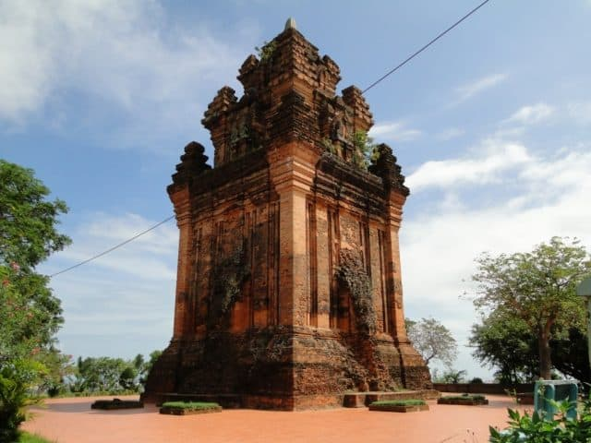  Tháp Nhạn là ngọn tháp nổi tiếng ở Phú Yên gắn với nhiều điều bí ẩn chưa được giải đáp. Tháp nằm gần trên đỉnh ngọn núi Nhạn ở bờ bắc sông Đà Rằng.  Nói về nguồn gốc của ngọn tháp này có rất nhiều tương truyền. Có người cho rằng, xưa kia có nàng tiên nữ Thiên Y A Na giáng trần chỉ dạy cho người dân sống ở vùng đất này tất cả mọi thứ từ cấy cày, dệt vải, kéo sợi…để tìm cách mưu sinh. Sau khi tiên nữ quay trở lại cõi tiên, người dân Chăm-pa vì thương nhớ và muốn khắc ghi công ơn người khai sáng cho dân tộc mình bèn xây ngọn tháp ấy để phụng thờ.  Giáo viên Đặt câu hỏi học sinh trả lời  Tháp Nhạn nằm ở đâu?  - HS: Ở Thành Phố Tuy Hòa, Phú Yên  Tháp Nhạn được xây dựng vào thế kỷ mấy?  - HS: Tháp Nhạn được xây dựng vào cuối thế kỷ XI đầu thế kỷ XII  Là công trình kiến trúc tiêu biểu của ai?  - HS: Là công trình kiến trúc tiêu biểu của người Chăm xưa trên vùng đất Phú Yên.  Tháp Nhạn có mấy phần?  - HS: Tháp Nhạn có ba phần: đế tháp, thân tháp, và mái tháp. Mặt đế và thân tháp có hình vuông.  Địa điểm Tháp Nhạn thường tổ chức lễ hội gì?  - Tổ chức lễ hội thơ Nguyên Tiêu ( Rằm Tháng Giêng) và Lễ Hội Vía Bà (21 - 23 tháng 3 Âm lịch) Hàng năm của tỉnh    Tháp Nhạn lãng mạn về đêm (Ảnh: ST).  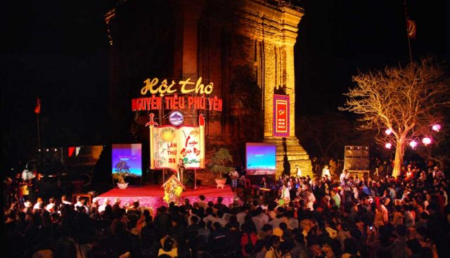  Đây là địa điểm tổ chức Hội thơ Nguyên tiêu Phú Yên hằng năm (Ảnh: ST).  Theo một truyền thuyết khác thì xưa kia, Tuy Hòa là vùng đầm lầy trũng thấp có nhiều thủy quái chuyên quấy phá đời sống người dân. Thấy vậy Ông Trời bèn sai người khổng lồ xuống gánh đất lấp vùng trũng, bảo vệ cuộc sống cho người dân. Tuy nhiên khi lấp đã gần xong, người khổng lồ vội về nên đã gánh nhiều đá hơn làm chiếc đòn gánh bị gãy. Đá từ hai gánh rơi xuống một bên tạo thành núi Chóp Chài, một gánh tọa trên núi Nhạn.  Đó được cho là nguồn gốc xuất hiện của ngọn tháp. Còn về tên gọi “tháp Nhạn” thì được người dân ở đây giải thích là do có rất nhiều chim nhạn bay tới đây sinh sống, làm tổ nên ngọn tháp cũng được đặt theo tên của loài chim này.  Tháp Nhạn được xây dựng hoàn toàn bằng gạch nung xếp khin khít nhau mà rất vững chắc. Theo nghiên cứu, loại gạch này có khối lượng nhẹ hơn một viên gạch thông thường khoảng 1,3 lần. Kể cả độ bền chịu nén, chịu va đập cũng hơn gạch thường rất nhiều.  Tìm hiểu về loại keo dùng để gắn kết các viên gạch này với nhau một cách chắc chắn và không lộ ra chút đường hồ nào thì được biết, người Chăm cũng sử dụng hoàn toàn từ nguyên liệu thiên nhiên. Khi xưa chưa có xi măng, người dân Chăm-pa đã biết sử dụng chất kết dính từ cây dầu rái vào việc xây dựng. Tuy nhiên, việc pha trộn các loại chất liệu thế nào để có được loại keo bền chắc có thể “nâng đỡ” cả một tòa tháp lớn như vậy thì các nhà nghiên cứu vẫn phải bó tay.  Được biết thêm, để các viên gạch dính lại với nhau chắc chắn như vậy không chỉ do có hỗn hợp keo kể trên mà còn nhờ vào bàn tay khéo léo của những người xây dựng. Các viên gạch được sử dụng kĩ thuật mài chập, nghĩa là sau khi phết keo lên, họ mài các viên gạch với nhau cho đến khi bề mặt tiếp túc hoàn toàn khít không lộ ra một chút kẽ hở nào.  Đi sâu vào phía bên trong tháp, du khách có thể bất ngờ khi thấy bên trong không có tượng hay ban thờ nào, chỉ có duy nhất một cái am nhỏ để nhang khói cho Thượng Đỉnh Chúa Thiết A Na Diễn Ngọc Phi được xây dựng từ thời Hậu Lê. Xung quanh tường có những hoa văn hình rồng được chạm khắc tinh tế trên đá hoa cương đặt ở 4 góc tháp. Đừng từ bên trong nhìn lên đỉnh tháp chỉ thấy một không gian sâu thẳm cao vút đầy huyền bí  * Di tích nghệ thuật quốc gia lẫm Phú Lâm  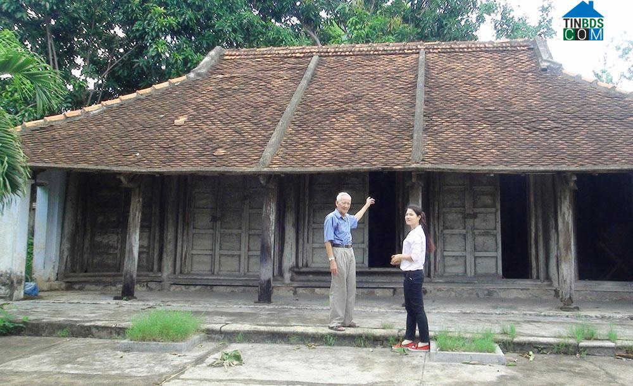  Lẫm Phú Lâm nằm trong quần thể kiến trúc bao gồm các di tích: đình, miếu thờ thành hoàng Lương Văn Chánh, miếu thờ Thiên Y A Na tạo thành một quần thể di tích tiêu biểu về mặt văn hóa, tín ngưỡng, tâm linh của cộng đồng dân cư. Lẫm Phú Lâm là công trình kiến trúc bằng gỗ hiếm thấy mang đậm dấu tích gốc của kiến trúc đình lẫm xưa còn tồn tại nguyên vẹn đến ngày nay. Di tích văn hóa tiêu biểu này đã được Nhà nước công nhận và xếp hạng Di tích kiến trúc - nghệ thuật quốc gia.  - Lẫm là loại hình di tích mang tính đặc thù ở Phú Yên và khu vực Nam Trung Bộ. Trong tiếng Hán - Việt cổ, lẫm có nghĩa là kho, đụn. Còn trong từ điển Hán - Việt của học giả Đào Duy Anh giải nghĩa rõ hơn, lẫm là kho đựng lúa. Thế nên, lẫm chính là nhà kho của làng dùng để chứa các loại nông sản thu hoạch được trên phần diện tích đất do làng sở hữu, quản lý. Ngoài chức năng chứa nông sản, lẫm còn là nơi thờ tiền hiền. Hiện nay, Lẫm Phú Lâm không còn chức năng chứa nông sản mà chỉ còn là nơi thờ tiền hiền, hậu hiền của địa phương với án thờ đặt trang trọng ở giữa, phía bên phải có án thờ Tả Văn, phía bên trái có án thờ Hữu Võ.  Giáo viên Đặt câu hỏi học sinh trả lời  Lẫm Phú Lâm nằm ở đâu?  - HS: Ở Phường Phú Lâm, Thành Phố Tuy Hòa, Phú Yên  Lẫm Phú Lâm được xây dựng vào năm nào?  - HS: Được xây dựng ảnh cách đây hơn 400 năm  Giá trị kiến trúc - nghệ thuật tiêu biểu của Lẫm Phú Lâm là kiểu kiến trúc truyền thống 2 lớp mái lá. Lớp mái thứ nhất nằm ngay phía trên đầu cột phía dưới lót bằng nan tre đan, phía trên đắp bằng đất nện. Lớp mái thứ 2, phủ lên lớp mái thứ nhất, mái kéo dài về phía sân tạo cho hiên có không gian rộng. Kiến trúc Lẫm Phú Lâm vẫn còn giữ được bộ khung (dân gian gọi là giàn trò) vững chắc bằng gỗ, kết cấu theo kiểu xiên trính. Để tăng vẻ đẹp, vẻ thanh thoát, người thợ xưa đã tạo ra những đường soi nét và viền trên những súc gỗ, chạm lộng, đặt những bước tượng chạm giữa các xà ngang, xà dọc. Lẫm Phú Lâm biểu hiện đầy đủ giá trị kiến trúc truyền thống Việt Nam. Đặc biệt, Lẫm Phú Lâm còn có nhiều tác phẩm điêu khắc cổ có giá trị thẩm mỹ. Các bộ phận kiến trúc nội thất của lẫm được chạm khắc công phu, chủ yếu là hình thức chạm lộng, trang trí nhiều họa tiết hoa văn có các đề tài truyền thống như: Cá chép vượt vũ môn, “Long thọ” (rồng cách điệu thành chữ thọ), “Tùng lộc” (hai con nai dạo chơi dưới gốc cây tùng), “Điểu mai” (hai con chim đậu trên cành mai), “Điểu trúc” (hai con chim đậu trên cành trúc)… Các bức chạm khắc tạo nên sự mềm mại, uyển chuyển và tính nhịp điệu trong kiến trúc.  Màu nâu thẫm của gỗ xen lẫn màu rêu phong của thời gian là sản phẩm tư duy nghệ thuật của tiền nhân tạo ra cái đẹp, sự giản dị và mộc mạc như tâm hồn và tính cách của người dân đất Phú.  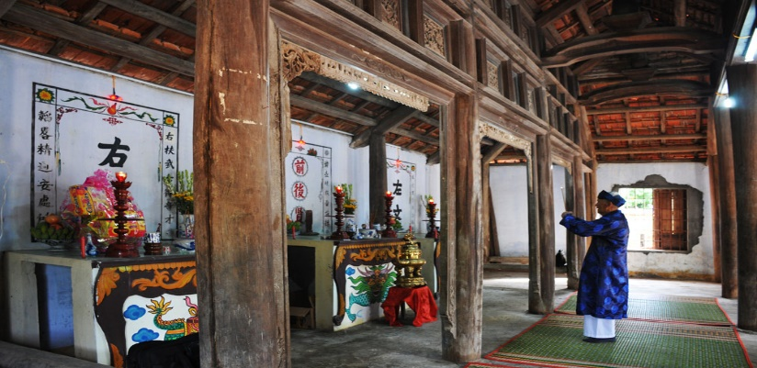  Cần được bảo tồn, chăm sóc đặc biệt  Phú Yên là vùng đất khắc nghiệt về thời tiết. Thế nên phần lớn các di tích lịch sử - văn hóa và kiến trúc - nghệ thuật đã bị mai một, hư hại nặng nề, nhất là đối với các di tích kiến trúc bằng gỗ. Vậy nhưng di tích Lẫm Phú Lâm - một công trình kiến trúc bằng gỗ tiêu biểu vẫn tồn tại tương đối nguyên vẹn đến ngày nay là một trường hợp cá biệt.  GDANQP: Giáo dục cho HS tinh thần đoàn kết, yêu nước của các thế hệ người Việt Nam trong dựng nước và giữ nước qua các thời kì lịch sử, bảo vệ các di tích lịch sử ở Phú Yên là quyền lợi và trách nhiệm của công dân đối với sự nghiệp xây dựng và bảo vệ Tổ Quốc xã hội chủ nghĩa.  * Gốm Quảng Đức  Làng gốm Quảng Đức nằm ở đâu?  - HS: Làng gốm ở xã An Thạch, huyện Tuy An  - Làng gốm Quảng Đức được hình thành trong khoảng thời gian nào?  - HS: Gốm Quảng Đức có lịch sử hơn 300 năm, từ khoảng cuối thế kỷ XI đầu thế kỷ XII.  Gốm Quảng Đức có những chủng loại nào?  - HS: Vò, chậu, bình vôi, nậm rượu, bình, lọ  Tiêu biểu trong dòng gốm Quảng Đức có những màu cơ bản nào?  - HS: xanh ngọc, nâu, gan gà, nâu vàng,... nhưng nâu huyết là quý nhất  Nguyên liệu để làm gốm là gì?  - HS: Đất sét đem ủ, pha chế, sàng lọc, băm thật nhuyễn  Các nghệ nhân trong làng kể lại, làng gốm ở Quảng Đức có từ thế kỷ 17, phát triển rất mạnh vào thế kỷ 18. Đây được coi là một trong những làng nghề hình thành và phát triển sớm nhất tỉnh Phú Yên. Người dân trong làng đều sống bằng nghề làm gốm.  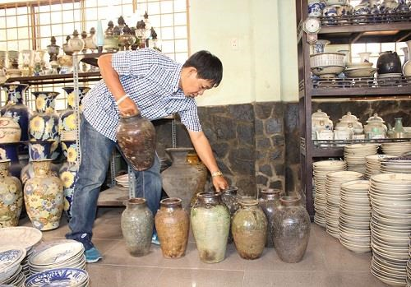  Nguyên liệu để làm gốm ngoài đất sét ở An Thạch còn có loại đất sét khai thác từ vùng An Định nằm liền kề. Đất sét đem ủ, pha chế, sàng lọc, băm thật nhuyễn… mất thời gian khá lâu mới có nguyên liệu đạt tiêu chuẩn để làm nên sản phẩm gốm Quảng Đức.  Gốm được chế tạo bằng cách vuốt tay, dải cuộn (be chạch) cà bàn xoay. Sản phẩm gốm chủ yếu có 2 loại: có men và không men, kiểu dáng khá phong phú như: chén, dĩa, bát, nồi, nậm, bình vôi, hũ, vò, chóe, ổ bịp, lục bình…  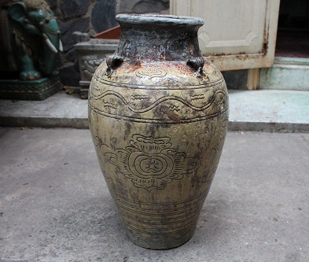  Hoa văn trang trí gồm khắc vạch, in hoặc đổ khuôn in hoa văn gắn nổi lên sản phẩm, hình sóng nước, dãy hoa văn vòng tròn, hoa mai, văn vỏ sò, hoa văn rồng, lân, hạc, tùng… Khuôn in hoa văn gốm làm từ đất nung, có dạng hình tròn, hình chữ nhật, hình bầu dục…  Điểm nổi bật của gốm Quảng Đức chính là việc tráng men trên gốm bằng vỏ sò huyết, loại sò nổi tiếng ở đầm Ô Loan. Các nghệ nhân cho biết: Sau khi tạo dáng sản phẩm hoàn chỉnh, người thợ đưa sản phẩm vào bao nung, bỏ đầy vỏ sò huyết được khai thác ở đầm Ô Loan. Sau 3 ngày, 3 đêm nung bằng củi bằng lăng, vỏ sò nóng chảy bám vào bề mặt xương gốm tạo thành một lớp men màu xanh ngọc. Trên lớp men có dính một ít mảnh vỏ sò trông khá đặc biệt.  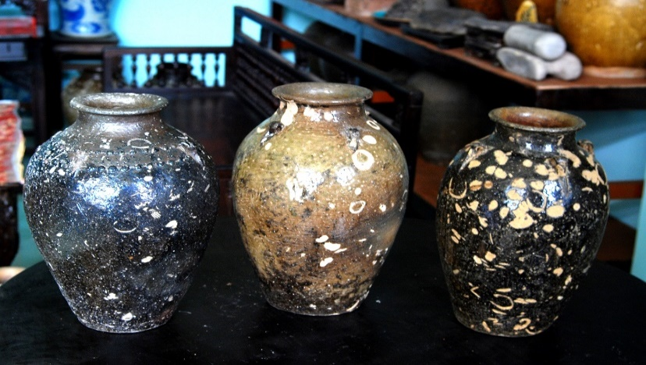  Lò nung gốm Quảng Đức là loại lò bầu có hai ống khói dùng để nung cả hai loại gốm có men và không men. Khi nung gốm không tráng men, việc sắp xếp sản phẩm được chú ý, tạo sự hợp lý và tận dụng diện tích, sản phẩm lớn ở dưới, nhỏ ở trên, sản phẩm nhỏ nằm trong sản phẩm lớn. Khi nung gốm có men phải dùng bao nung và thời gian kéo dài 3 ngày 3 đem, lò nung bằng củi cây bằng lăng, cây chành ngạnh…  Qua tìm hiểu, chúng ta nhận thấy nét đặc trưng của gốm Quảng Đức là loại hình đa dạng, phong phú, độc đáo, kiểu dáng trang trí trên sản phẩm gốm Quảng Đức phần nào ảnh hưởng cách trang trí trên gốm của người Chăm. Đặc biệt một số hoa văn trên sản phẩm hay khuôn in có phần giống với gốm Gò Sành ở Bình Định. | 2. Một số di sản Mỹ thuật truyền thống Phú Yên  a . Di tích quốc gia đặc biệt Tháp Nhạn  Tháp Nhạn được xây dựng vào cuối thế kỷ XI đầu thế kỷ XII, là công trình kiến trúc tiêu biểu của người Chăm xưa trên vùng đất Phú Yên.  Tháp Nhạn có ba phần: đế tháp, thân tháp, và mái tháp. Mặt đế và thân tháp có hình vuông.  Bên trong Tháp Nhạn là còn trống hình vuông. toàn bộ Tháp đều được xây bằng gạch đặc, chỉ có Linh ga ra bằng đá.  Tháp Nhạn cao khoảng 25m với đế tháp hình vuông, thân tháp được xây to ở phần chân và thu nhỏ dần về phía đỉnh. Trên đỉnh tháp là tượng Linga bằng đá – biểu tượng tâm linh của người dân Chăm-pa. Trong mỗi công trình đền tháp của người Chăm đều có Linga và Yoni tượng trưng cho tín ngưỡng phồn thực cầu mong vạn vật được nảy nở sinh sôi.  b.Di tích nghệ thuật quốc gia lẫm Phú Lâm  - Lâm Phú Lâm Thành phố Tuy Hòa được xây dựng ảnh cách đây hơn 400 năm. Năm 2016 lẫm Phú Lâm được xếp hạng là di tích kiến trúc nghệ thuật quốc gia.  - Lẫm có khuôn viên rộng, xung quanh bao bọc tường gạch, mái lợp ngói vảy cá  - Các bộ phận kiến trúc nội thất của lẫm đều được chạm khắc công phu, các bức chạm khắc tạo nên sự mềm mại, chuyển chuyển và tính nhịp điệu trong kiến trúc. chúc chúc  c. Gốm Quảng Đức  Quảng Đức là tên gọi một làng gốm ở xã An Thạch, huyện Tuy An. Gốm Quảng Đức có lịch sử hơn 300 năm, từ khoảng cuối thế kỷ XI đầu thế kỷ XII. Gốm Quảng Đức đa dạng về chủng loai (vò, chậu, bình vôi, nậm rượu, bình, lọ, …) thô mộc, không cầu kỳ nhưng có màu sắc rất khác lạ, độc đáo.  Tiêu biểu trong dòng gốm Quảng Đức là gốm tráng men, cơ bản có các màu Như: xanh ngọc, nâu, gan gà, nâu vàng,... nhưng nâu huyết là quý nhất, (Màu này được hình thành khi nung với vỏ sò huyế,t trong sò tan chảy hòa trộn với men gốm tạo nên màu men độc đáo.  Hoa văn trang trí gốm Quảng Đức khắc vạch, in hoặc đổ khuôn, in hoa văn gắn nổi lên sản phẩm, hình sóng nước, dãy hoa văn vòng tròn, in hoa mai, hoa văn rồng, Lân, hạc, tùng vân vỏ sò,...  Gốm Quảng Đức là di sản văn hóa độc đáo và đã bị thất truyền. Chính vì vậy, khi lưu giữ bảo tồn và quảng bá rộng rãi sản phẩm gốm Quảng Đức là việc làm vô cùng cần thiết.
  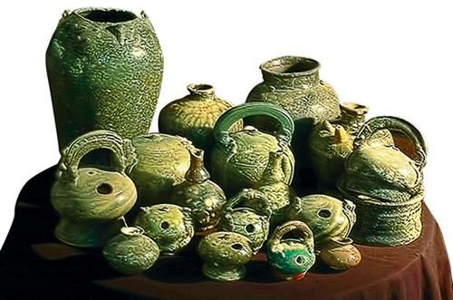
  Hiện nay ở An Thạch chỉ còn vài ba gia đình làm gốm nhưng sản phẩm đơn điệu theo thị hiếu của khách hàng.
  Đảng và Nhà nước đang có chủ trương, chính sách để khuyến khích việc giữ gìn và phát huy giá trị nghề truyền thống. Làng gốm Quảng Đức được nhiều nhà khoa học biết đến và coi đây là làng gốm thật sự có giá trị trong việc nghiên cứu làng nghề ở Phú Yên.
  Từ nhiều năm qua, Bảo tàng Phú Yên đã đầu tư sưu tầm gìn giữ các sản phẩm và nghiên cứu các làng nghề truyền thống trong đó có làng gốm Quảng Đức. Hiện nay trong kho hiện vật Bảo tàng Phú Yên lưu giữ khá nhiều khuôn in, gốm tráng men bằng vỏ sò, chân đèn, lục bình, lư hương… Những sản phẩm này có cách đây hàng trăm năm. Đây là một nguồn tư liệu, hiện vật rất quí, cần thiết cho công tác nghiên cứu, phục vụ nhu cầu tham quan.
C/ Luyện tập – vận dụng
a) Mục tiêu: Giúp HS củng cố lại kiến thức để hoàn thành BT
b) Nội dung: Hs trả lời các câu hỏi
c) Sản phẩm: Câu trả lời của HS
d) Tổ chức thực hiện:
1. Trình bày khái quát một số đặc điểm cơ bản bản của Mỹ thuật truyền thống Phú Yên.
2. Mô tả việc cảm nhận của em về một số các Công trình Mỹ thuật truyền thống sau: Tháp Nhạn Lẫm Phú Lâm, gốm Quảng Đức
GV kết luận, bổ sung, tuyên dương những em trả lời tốt , động viên những em trả lời chưa tốt.
4. Hoạt động vận dụng
a) Mục tiêu: Giúp những học sinh vận dụng và mở rộng thêm kiến thức của mình.
b) Nội dung: Hoạt động cá nhân, hoạt động nhóm hoàn thành yêu cầu củ GV
c) Sản phẩm: HS sưu tầm tranh, ảnh, bài viết về mĩ thuật thời Nguyễn
d) Tổ chức thực hiện
- Sưu tầm tranh, ảnh, bài viết liên quan đến bài học.
Vận dụng mỹ thuật truyền thống Phú Yên để tạo họa tiết trang trí cho một sản phẩm ( áo, túi xách, khăn quàng cổ, lọ hoa, chậu cảnh,...
Cùng bạn bè xây dựng phương án bảo tồn và quảng bá mỹ thuật truyền thống Phú Yên.

